МІНІСТЕРСТВО ОСВІТИ І НАУКИ УКРАЇНИ
Західноукраїнський національний університет

Кафедра комп'ютерних наук

Лабораторна робота №4

Виконав:

Перевірив:

Тернопіль
2020 рік

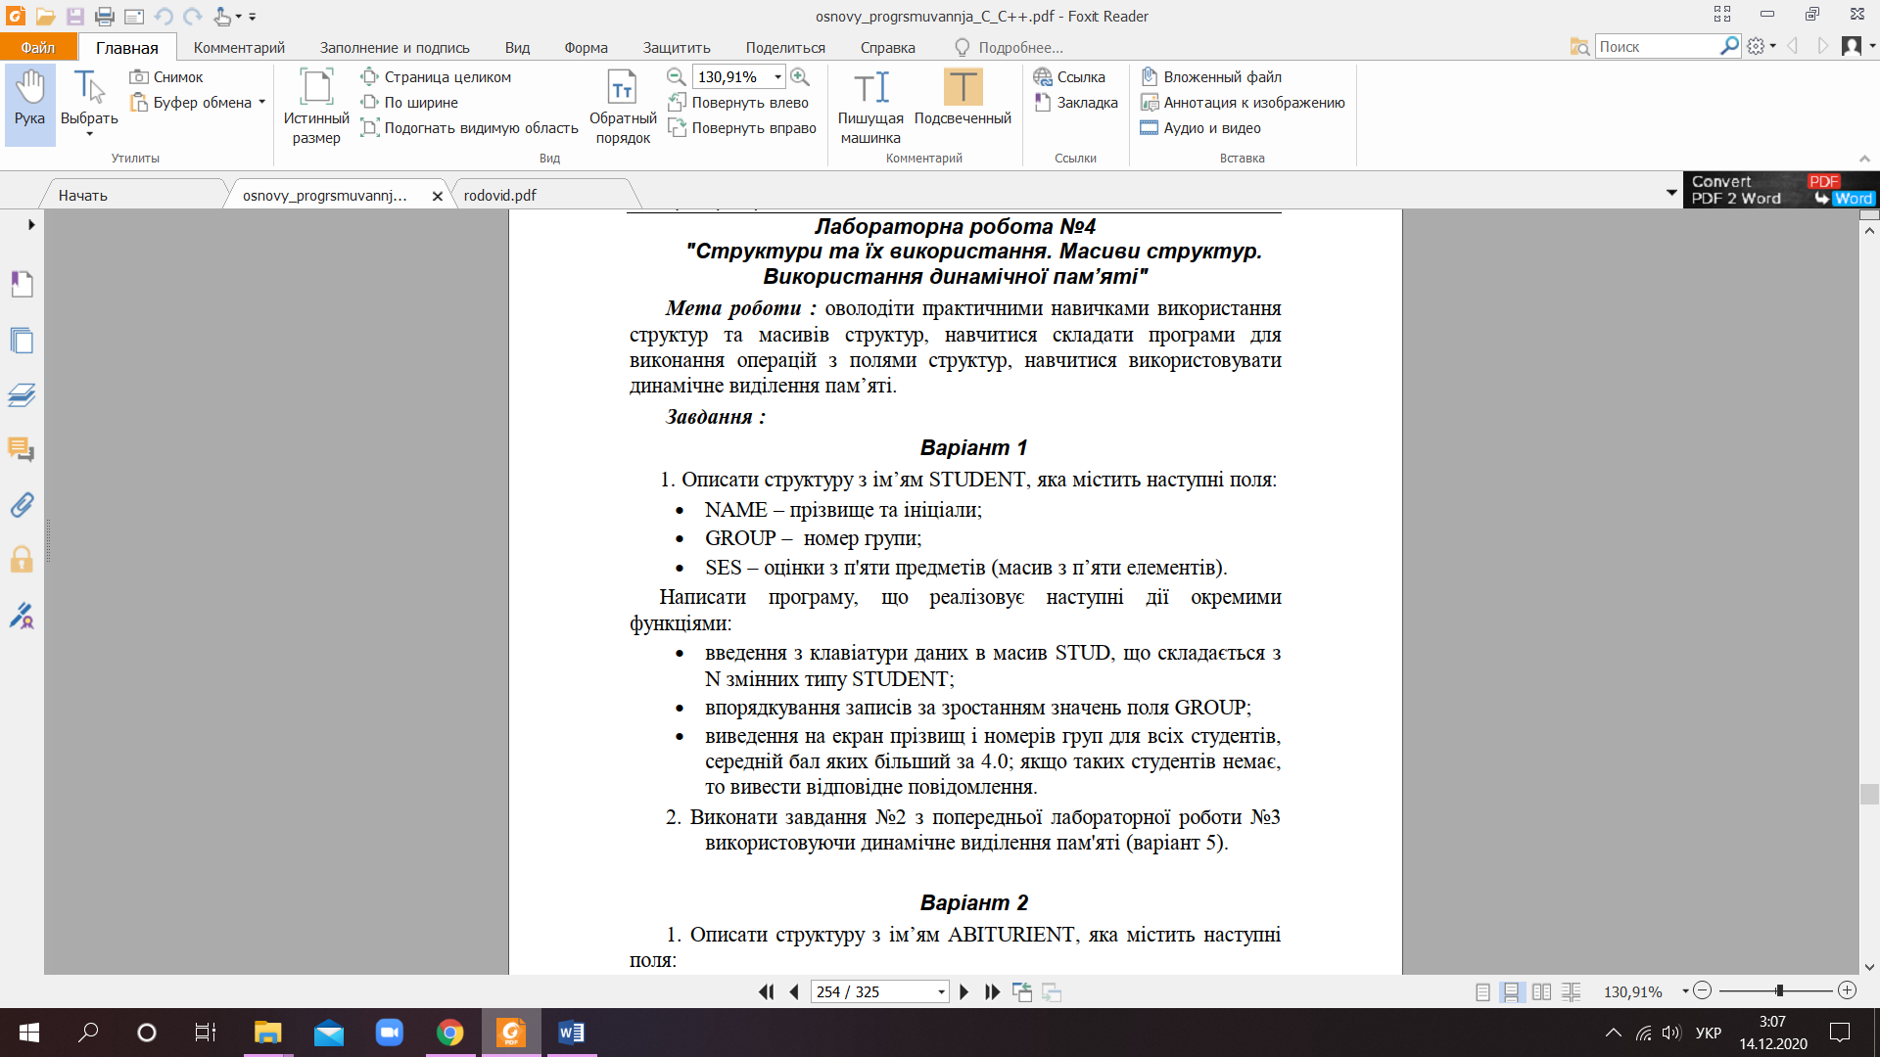
Код:
#include <iostream>

using namespace std;

struct STUDENT {
public:
STUDENT() {
cout << "Name: ";
cin >> NAME;
cout << "Group: ";
cin >> GROUP;
cout << "Ses: ";
for (size_t i = 0; i < 5; i++)
{
cin >> SES[i];
}
}
void getSTUD() {
cout << "Name: " << NAME << endl;
cout << "Group: " << GROUP << endl;
cout << "Ses: ";
for (size_t i = 0; i < 5; i++)
{
cout << SES[i] << ", ";
}
cout << endl;
}
float getSes() {
int total = 0;
int ser = 0;
for (size_t i = 0; i < 5; i++)
{
total += SES[i];
}
ser = total / 5.;
return ser;
}
int getGroup()
{
return GROUP;
}
private:
string NAME;
int GROUP;
int SES[5];
};

void learning() {

int N;
cout << "Enter numbers of group: ";
cin >> N;
STUDENT* stud;
stud = new STUDENT[N];
for (size_t i = 0; i < N-1; i++)
{
for (size_t j = 0; j < N - i - 1; j++)
{
if (stud[i].getGroup() > stud[i + 1].getGroup())
{
STUDENT temp = stud[i];
stud[i] = stud[i + 1];
stud[i + 1] = temp;
}
}
}
cout << "\nsort: " << endl;
for (size_t i = 0; i < N; i++) {
stud[i].getSTUD();
}
cout << "\nhave sr.bal >=4.0: " << endl;
for (size_t i = 0; i < N; i++) {
if (stud[i].getSes()>=4){
stud[i].getSTUD();
}
}
}

void Arr_m() {
int N, M;
int total = 0;
bool z;
int c = 0;
cout << "enter N,M: ";
cin >> N >> M;
int** arr = new int* [N];
for (size_t i = 0; i < N; i++)
{
arr[i] = new int[M];
}
for (size_t i = 0; i < N; i++) {
for (size_t j = 0; j < M; j++) {
arr[i][j] = rand() % 50-25;
cout << arr[i][j] <<", ";
c++;
if (c == M) {
cout << endl;
c = 0;
}
}

}

for (size_t i = 0; i < N; i++) {
total = 0;
z = false;
for (size_t j = 0; j < M; j++) {
if (arr[i][j] > 0) {
total += arr[i][j];
}
if (arr[i][j] < 0) {
z = true;
}
}
if (z == false) {
cout << "total: " << total << endl;
}
}
}

int matr() {
int total = 0;
int max = -9999;
int N;
int min = 100;
int c = 0;
cout << "enter N: ";
cin >> N;
int** matr = new int* [N];
for (size_t i = 0; i < N; i++)
{
matr[i] = new int[N];
}
for (size_t i = 0; i < N; i++) {
for (size_t j = 0; j < N; j++) {
matr[i][j] = rand() % 50 - 25;
cout << matr[i][j] << ", ";
c++;
if (c == N) {
cout << endl;
c = 0;
}
}
}

int k = N - 1;
int x = 1;

for (int i = 0; i < N - 1; ++i, --k, ++x) {
total = 0;
for (int j = 0; j < k; ++j) {
if (matr[j][j + x] < 0) {
matr[j][j + x] *= -1;

}
total += matr[j][j + x];
}
if (total < min) {
min = total;
}
}
k = N - 1;
x = 1;
for (int i = 0; i < N - 1; ++i, --k, ++x) {
total = 0;
for (int j = 0; j < k; ++j) {
if (matr[j + x][j] < 0) {
matr[j + x][j] *= -1;

}
total += matr[j + x][j];
}
if (total < min) {
min = total;
}
}
return min;
}
int main() {
int x;
cout << "1-struct; 2- matrix N*M; 3- matrix N*N;" << endl;
cout << "Enter number of function: ";
cin >> x;

switch (x) {
case(1):
learning();
break;
case(2):
Arr_m();
break;
case(3):
cout<< matr();
break;
default:
cout << "ERROR!";
break;
}
return 0;
}
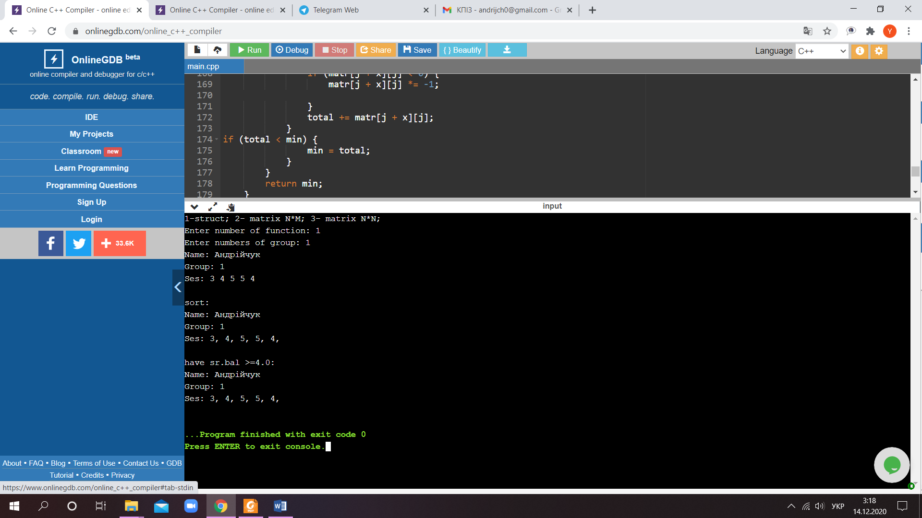
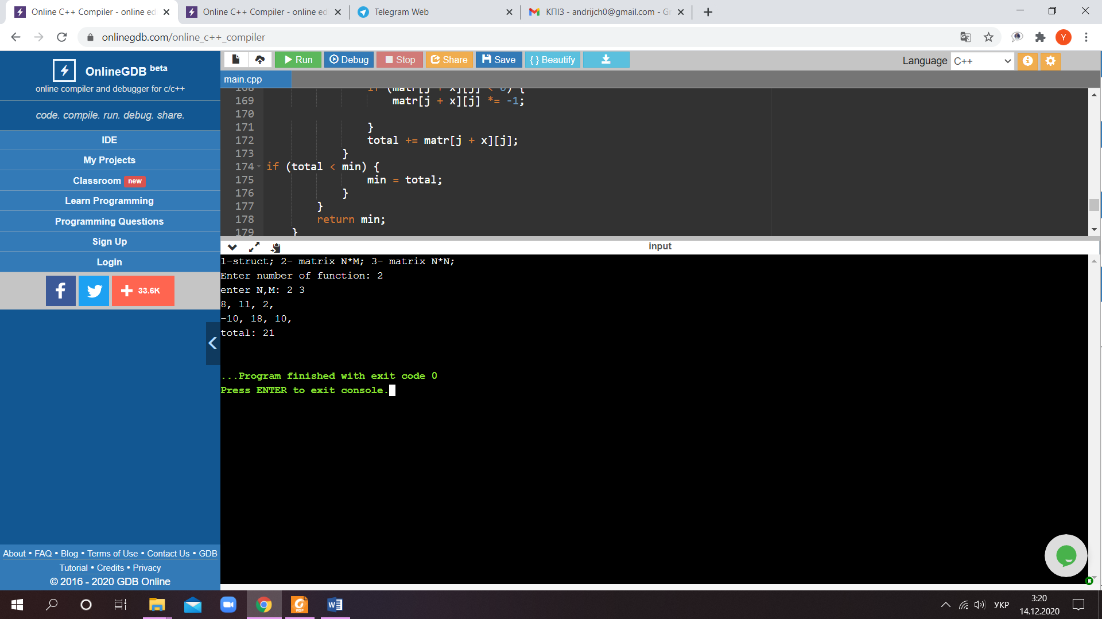
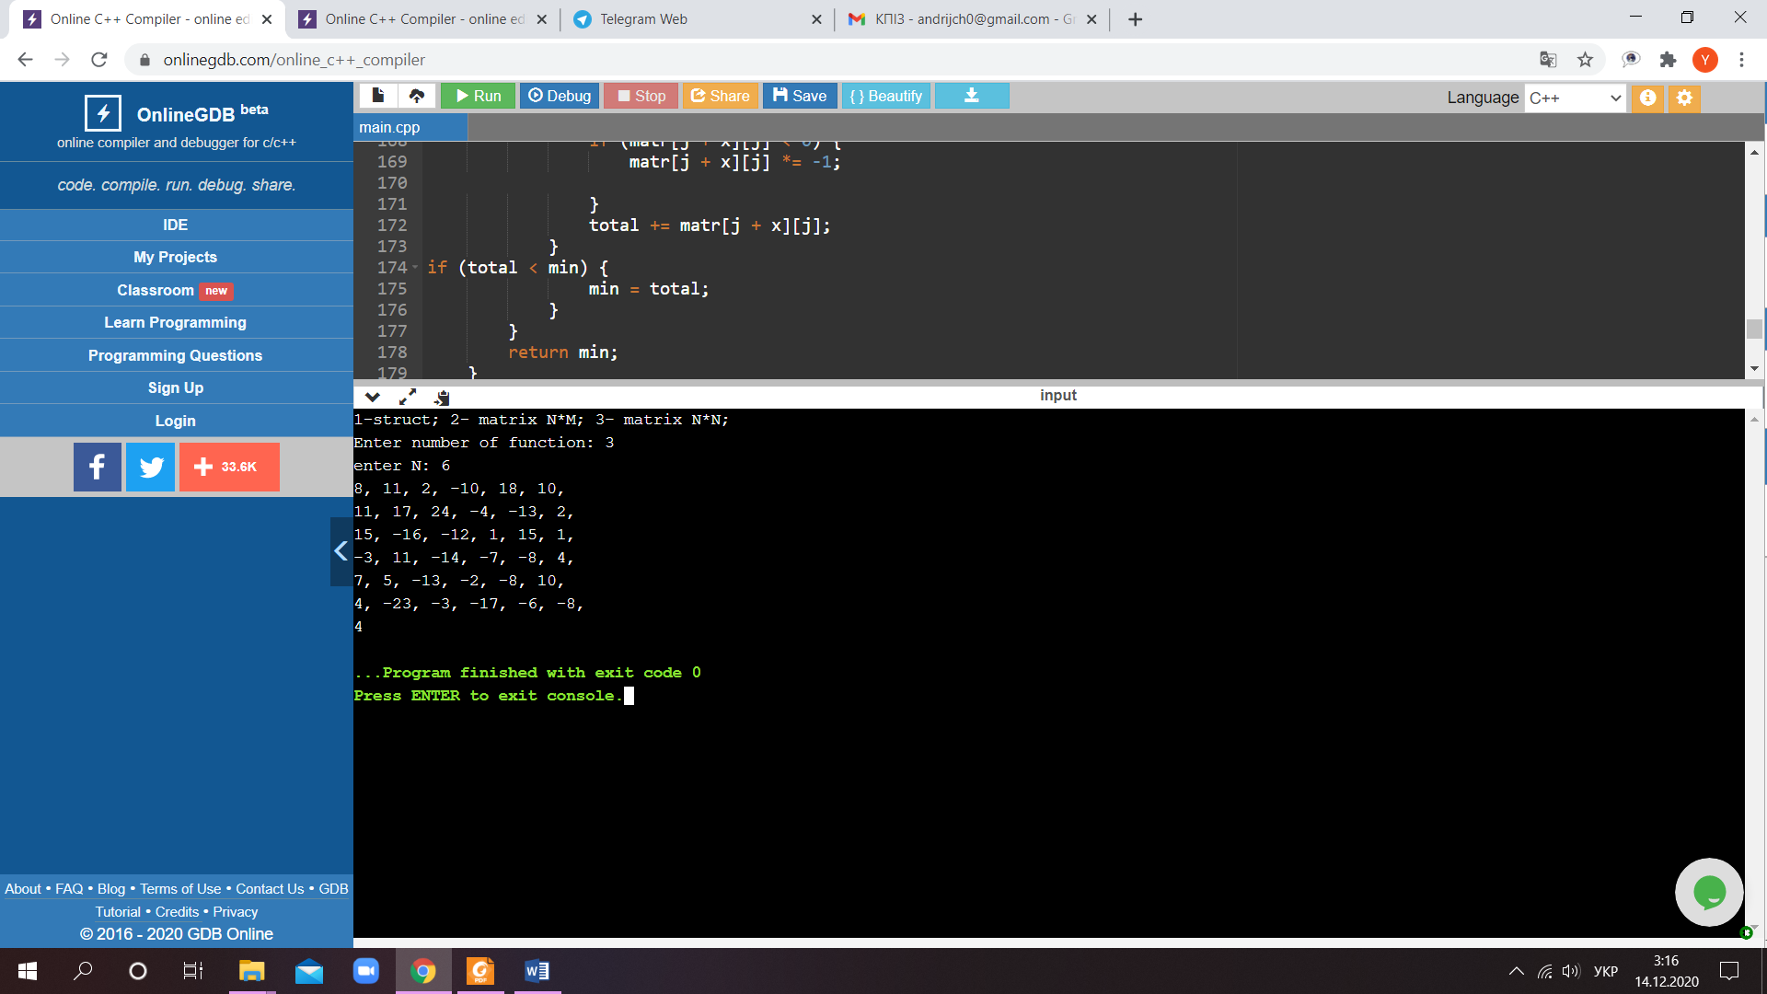
Висновок: Я оволодів практичними навичками використання структур та масивів структур, навчився складати програми для виконання операцій з полями структур, навчився використовувати динамічне виділення пам'яті.

